ЛЕНТОЧНАЯ ПИЛА ДЛЯ РЕЗКИ МЕТАЛЛА

МОДЕЛЬ:BS-460G

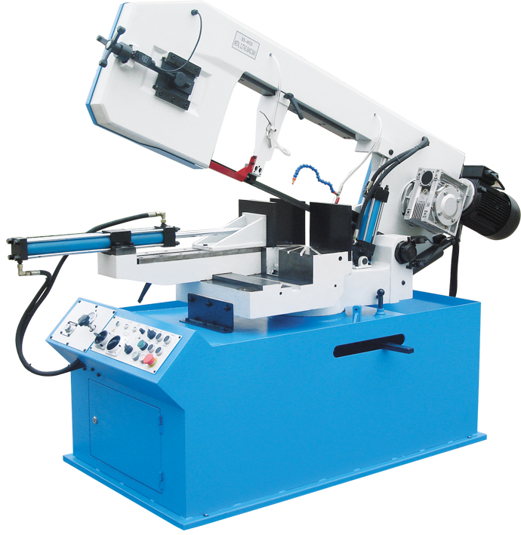

Руководство по эксплуатации

Содержание

1. Общие правила безопасности

2. Применение и использование в производстве

3. Технические характеристики

4. Транспортировки и установка

5. Сборка и эксплуатация

6. Техническое обслуживание

7. ПОИСК И УСТРАНЕНИЕ НЕИСПРАВНОСТЕЙ

8. Схема и компоненты гидравлической системы

9. Электрическая схема

10. Чертеж в разобранном виде и Перечень деталей

1. Общие правила безопасности

1.1 Ознакомьтесь с ленточной пилой. Внимательно прочитайте Руководство по эксплуатации. Изучите правила эксплуатации, виды применения и ограничения, а также потенциальные виды опасности, присущие данной ленточной пиле.

1.2 В необходимом месте должен использоваться защитный экран.

1.3 Носите защитные очки, защитный шлем и защитную обувь. Также используйте лицевую противопыльную маску, если при проведении резки образуется пыль.

1.4 Носите соответствующую одежду. Запрещается носить свободную одежду и украшения, которые могут попасть в движущиеся детали изделия. Запрещается носить галстук или перчатки.

1.5 Постоянно сохраняйте баланс и устойчивость при работе со станком.

1.6 Обеспечите безопасность работ. Всегда используйте тиски для удержания обрабатываемой детали. Надежно зажмите ее. Никогда не держите обрабатываемую деталь в руках при нахождении пилы в горизонтальном положении.

1.7 Поддерживайте чистоту рабочей зоны. Загромождение рабочей зоны и рабочего места приводит к возникновению несчастных случаев.

1.8 Не допускайте опасной окружающей среды. Запрещается использовать ленточную пилу во влажных или мокрых местах. Рабочая зона должна быть хорошо освещена.

1.9 Не прилагайте большое усилие к инструменту. Он будет работать лучше и безопаснее с той скоростью, на которую он рассчитан.

1.10 Отсоедините шнур питания перед проведением наладочных работ и работ по обслуживанию, а также перед заменой лезвия.

1.11 Безопасность – это сочетание здравого смысла и повышенной внимательности оператора постоянно при использовании пилы.

1.12 Никогда не становитесь на инструмент. Контакт с режущим инструментом или его опрокидывание могут привести к серьезным травмам.

1.13 Необходимо проводить частую проверку легко-съемных деталей и предохранительных устройств.

1.14 При перемещении пилы ВСЕГДА держите голову станка в горизонтальном положении.

Настоящее руководство приведено исключительно для вашего сведения, мы оставляем за собой право усовершенствования без Вашего уведомления.

2. Применение и использование в производстве

Данный тип станков оснащен трехфазным и двухскоростным двигателем. В основном он используется для резки углеродистой стали, нержавеющей стали, меди, алюминия и пластика (При резке углеродистой стали, нержавеющей стали и меди используется низкоскоростной редуктор, при резке алюминия используется высокоскоростной редуктор)

3. Технические характеристики

3. 1 Максимальный диапазон резки Единица измерения：мм
90° | 330 | 460X250
Вправо 45° | 305 | 305X250
Вправо 60° | 205 | 205X250
Влево 45° | 305 | 305X250

3. 2 Скорость лезвия： 40/80 м/мин 50Гц

3. 3 Размер лезвия： 27мм X 0.9мм X 3960мм

4. Транспортировки и установка

4.1 При транспортировке станка поддерживайте его баланс и используйте кран или вилочный погрузчик для транспортировки, см. след. рисунок:

4.2 Установите станок на горизонтальную площадку.

4.3 Ознакомление с рабочей панелью :
100
110
120
130
140
160
150

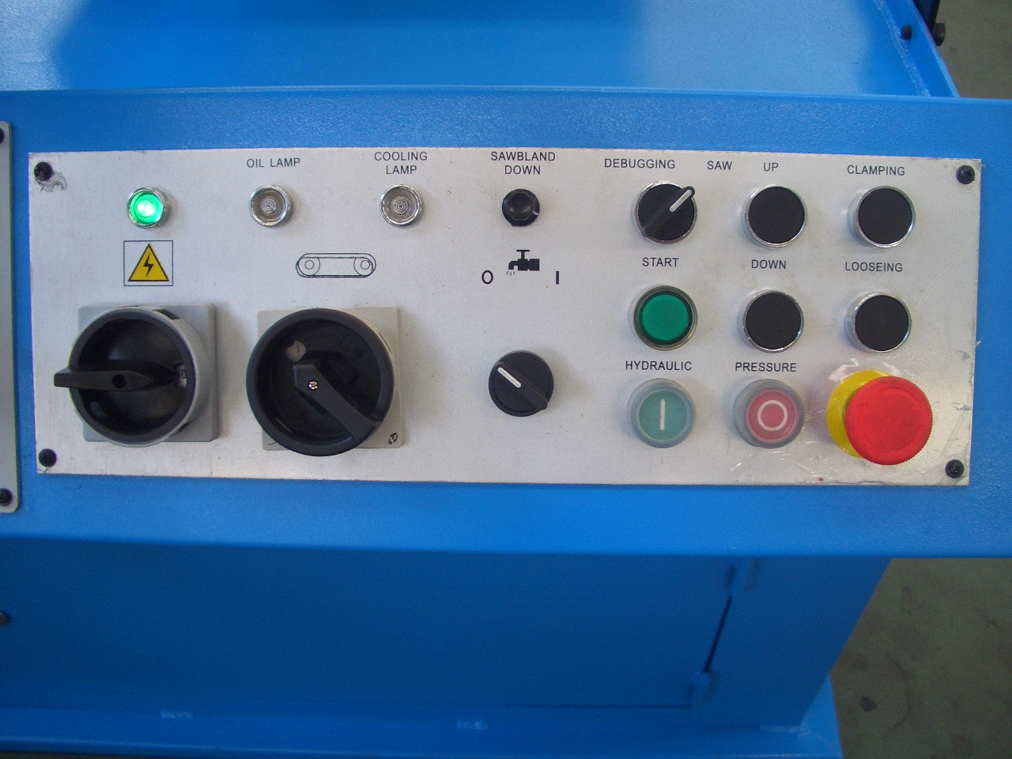

9

8
1
75

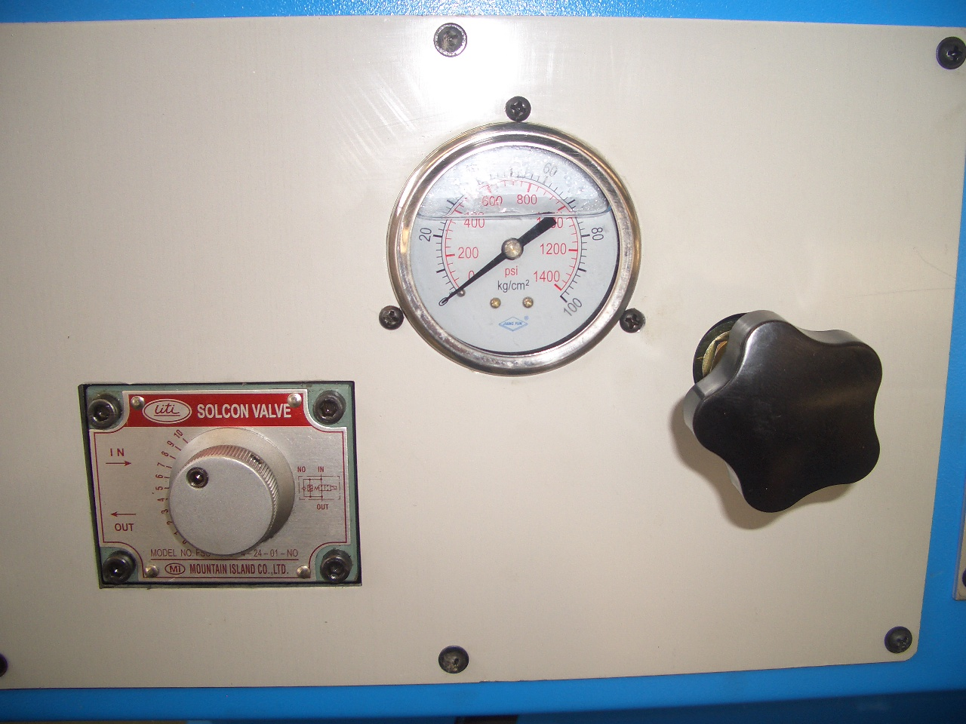
160
170
180

4
3
2
5
6

1- Основной выключатель (подачи питания) | 10- Ручной зажим тисков
2- Скорость двигателя | 11- Ручное поднятие плеча пилы
3- Охлаждение | 12- Выбор режима Ручной/Полуавтомат
4- Запуск гидравлической станции | 13- Верхнее положение пилы после окончания пиления
5- Останов гидравлической станции | 14- индикация работы охлаждения
6- Аварийный останов | 15- Индикация работы гидравлической станции
7- Запуск пиления | 16- индикация включения питания
8- Ручное опускание плеча пилы | 17- Индикатор давления тисков
9- Ручное ослабление тисков | 18- Вентиль (клапан) настойки давления тисков

5. Сборка и эксплуатация

5.1 Наладка: После установки выполните наладку станка следующим образом перед тем, как приступить к резке:

5.1.1 Включите масляный насос, чтобы установить зажимной цилиндр в зажимное положение, давление системы - на 6 МПа.

Установите расстояние подвижного плеча в соответствии с размером обрабатываемой детали, для достижения наилучшего направления хода затяните зазор. Тиски обычно на 5~10 мм больше, чем обрабатываемая деталь.

Правильно подберите лезвие, зубец лезвия должен соответствовать форме и материалу обрабатываемой детали, см. схему ниже:

Форма | L илиφ | Рекомендуемый зубец
 | Менее 40 мм | 8 или 6/10T
 | 40-80 мм | 6T или 4/6T
 | 80-200 мм | 4T или 3/4T
 | 200-300 мм | 3T или 2/3T
 | 300-460 мм | 1.25T или 1.4/2.5T
Форма | S | Рекомендуемый зубец
 | Менее 1.5 мм | 14T или 10/14T
 | 1.5-3 мм | 10T или 8/12T
 | 3-6 мм | 8T или 6/10T
 | 6-10 мм | 6T или 5/8T
 | 10-15 мм | 4T или 4/6T
 | Более 15 м | 3T или 3/4T

Отрегулируйте подачу в соответствии с материалом и формой

5.1.5 Отрегулируйте положение сердечника датчика в соответствии с длиной обрабатываемой детали, затем зафиксируйте ее. Сердечник должен находиться посередине обрабатываемой детали.

5.1.6 Установите лезвие в рабочее колесо, затем затяните лезвие.

5.1.7 Проверьте наличие питания, корректное функционирование масляного насоса, водного насоса и лезвия, проверьте, достаточно ли масла.

5.2 Эксплуатация:

5.2.1 Положите обрабатываемую деталь на рабочий стол и конвейер, закрепите обрабатываемую деталь в нужном положении.

5.2.2 Включите масляный насос, возьмите зажимной цилиндр для затяжки обрабатываемой детали, нажмите на кнопку пуска. Включите водяной насос при работе лезвия, при опускании рамы пилы, установите рукоятку регулятора скорости таким образом, чтобы обеспечить достаточную скорость подачи, затем начните резку. После резки, остановите работу лезвия, поднимите раму пилы, ослабьте зажимной цилиндр, освободите обрабатываемую деталь и закончите работу. Повторите указанные выше действия для повторного цикла резки.

5.2.3 регулировка давления зажима тисков

Пила предназначена для автоматической резки, когда давление зажима достигает целевого значения (первоначальная установка составляет 40 кг/cм2). В случае необходимости регулировки давления зажима следуйте следующим указаниям:

1. Откройте рабочую панель гидравлики и ослабьте контровочную гайку внутри вентиля A. См. Рис. 1.

2. Переведите переключатель в положение MANUAL (РУЧНОЕ) и нажмите кнопку для зажима. Датчик остановится при достижении положения 40 кг/cм2

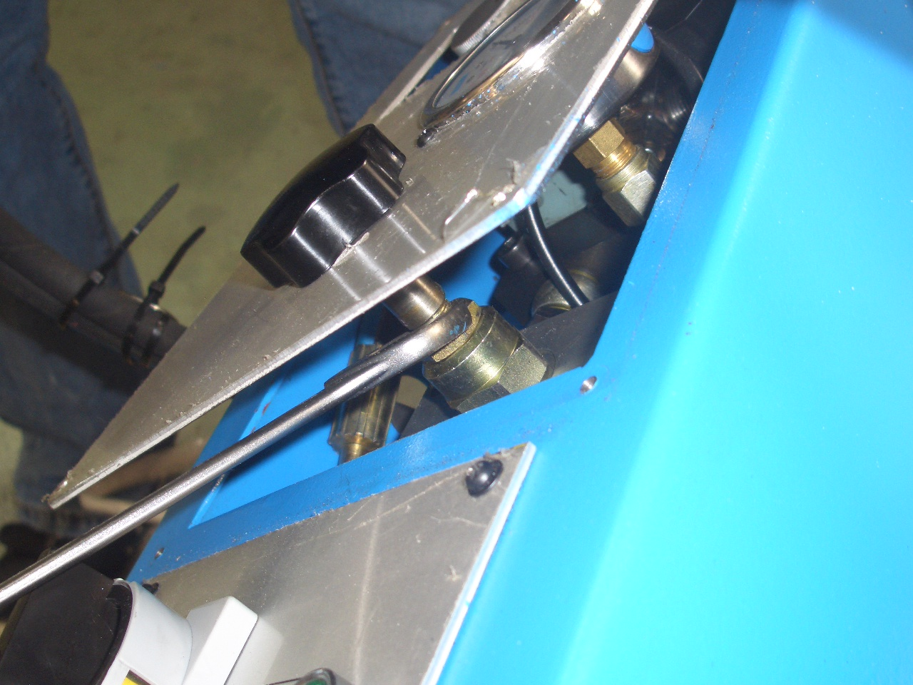
Вентиль A

Рисунок 1.

Если вы хотите выставить давление на уровень <40 кг/cм2, выполните следующее:

3-a. Поверните вентиль A против часовой стрелки до достижения датчиком целевого давления. Продолжайте нажимать на кнопку CLOSE (ЗАКР.) при поворачивании вентиля.

4-a. Поверните переключатель в положение Semi-auto (Полуавтомат), и нажмите кнопку Saw Start (начало пиления). Вы увидите, что датчик остановится на целевом давлении и плечо пилы не выполняет никаких действий.

5-a. Откройте регулировочный вентиль B на гидравлической станции, что располагается внутри основания. Вы увидите, что красная лампа C продолжает гореть. Используйте ключевые инструменты, чтобы повернуть вентиль B против часовой стрелки до погасания красной лампы C. Затем плечо пилы будет работать под контролем цилиндра.

Если вы хотите выставить давление на уровень >40 кг/cм2, выполните следующее:

3-b. Поверните вентиль A против часовой стрелки до достижения датчиком целевого давления. Продолжайте нажимать на кнопку CLOSE (ЗАКР.) при поворачивании вентиля.

4-b. Откройте регулировочный вентиль B на гидравлической станции, что располагается внутри основания. Используйте ключевые инструменты, чтобы повернуть вентиль B по часовой стрелке, чтобы настроить давление на более высокий уровень по сравнению с целевым давлением (поворот на 360° даст увеличение на 12.5 кг/cм2.， рассчитайте насколько необходимо повернуть вентиль).

5-b. Поверните переключатель в положение Semi-auto (Полуавтомат), и нажмите кнопку Saw Start (начало пиления). Вы увидите, что датчик остановится на целевом давлении и плечо пилы не выполняет никаких действий.

6-b. В этот момент Вы видите, что красная лампа C продолжает гореть. Используйте ключевые инструменты, чтобы повернуть вентиль B против часовой стрелки до погасания красной лампы. Затем плечо пилы будет работать под контролем цилиндра.

7. Убедитесь, что переключатель находится в положении Semi-auto (Полуавтомат), нажмите кнопку Saw Start (начало пиления). Зажимные тиски достигнут целевого давления и резка начнется автоматически до завершения полного процесса резки.
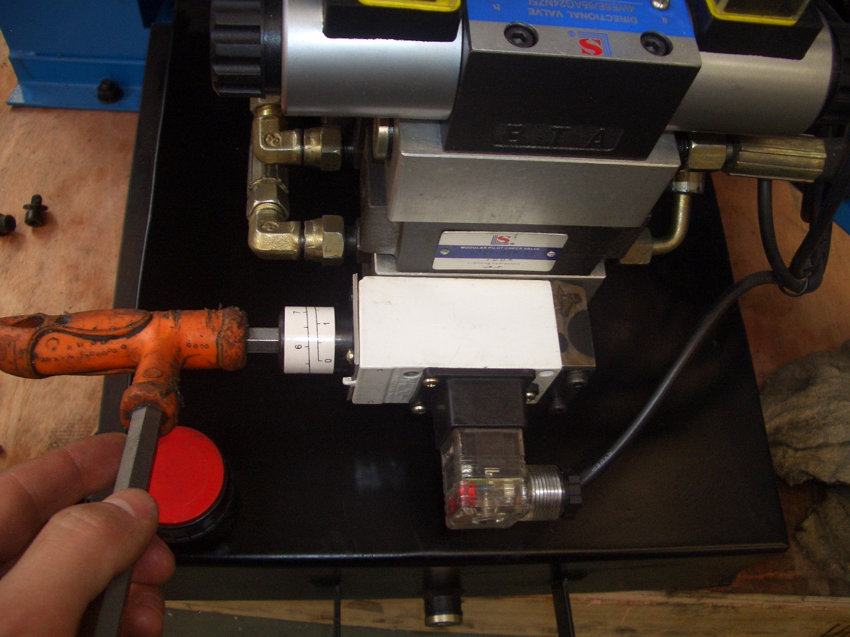
Вентиль B
Красная лампа C

6. Техническое обслуживание

УБЕДИТЕСЬ, ЧТО ИЗДЕЛИЕ ОТСОЕДИНЕНО ОТ ИСТОЧНИКА ПИТАНИЯ ДО ПРОВЕДЕНИЯ ТЕХОБСЛУЖИВАНИЯ ИЛИ ДЕМОНТАЖА ЛЮБОГО ЕГО КОМПОНЕНТА!

6.1 Всегда проверяйте работу деталей. Если какая-либо деталь работает нештатно, решите проблему.

6.2 Часто и тщательно удаляйте стружку, в противном случае она заблокирует зубец лезвия, что повлияет на результат резки и срок использования лезвия.

6.3 Проверьте, является ли охлаждающая жидкость достаточно чистой или нет, достаточно ли масла, следите за тем, чтобы жидкости и масла всегда было достаточно.

6.4 Убедитесь, что на направляющей поверхности и точках смазки достаточно смазки, на подшипник на неработающем лезвии необходимо добавлять смазку раз в полгода.

6.5 Каждый день по завершении резки ослабляйте лезвие для продления срока его использования.

6.6 Регулярно проводите замену смазочного масла редуктора, обычно это раз в год.

7. ПОИСК И УСТРАНЕНИЕ НЕИСПРАВНОСТЕЙ
№ | НЕПОЛАДКА | ВОЗМОЖНАЯ ПРИЧИНА | УСТРАНЕНИЕ
1 | Скрип при резке | 1. Слишком высокая скорость  2. Неправильно подобранная охлаждающая жидкость  3. Жесткий зазор направляющих  4. Дефекты материала или слишком твердый материал | 1. Снизьте скорость  2. Замените охлаждающую жидкость  3. Отрегулируйте зазор между направляющими пластинами  4. Измените положение материала
2 | Резьба не по прямой | 1. Неподходящее лезвие  2. Лезвие непараллельно обрабатываемой детали  3. Ослабление направляющих проводок  4. Неправильный шаг зубцов  5. Лезвие недостаточно затянуто  6. Слишком интенсивная подача  7. Неправильное положение материала | 1. Выберите подходящее лезвие  2. Отрегулируйте лезвие.  3. Отрегулируйте направляющие проводки.  4. Выберите правильное лезвие.  5. Отрегулируйте затяжку лезвия.  6. Снизьте подачу.  7. Отрегулируйте положение материала.
3 | Соскальзывание лезвия или останов резьбы | 1. Слишком интенсивная подача  2. Лезвие недостаточно затянуто. | 1. Снизьте подачу.  2. Усильте затяжку лезвия.
4 | Соскальзывание лезвия вниз на ходу | Износ маховиков | Замените маховики
5 | Поломка зубца | 1. Неудовлетворительный захват детали в тисках  2. Слишком интенсивная подача  3. Слишком большой зубец  4. Неравномерная скорость подачи  5. Некачественная сварка лезвия | 1. Проверьте захват детали.  2. Снизьте подачу.  3. Замените на лезвие с малым зубцом.  4. Проверьте регулятор скорости и подъемный цилиндр  5. Смените лезвия или выполните повторную сварку.
6 | Поломка лезвия | 1. Слишком большое натяжение лезвия  2. Некачественная сварка  3. Неудовлетворительный захват детали в тисках  4. Лезвие низкого качества  5. Слишком интенсивная подача | 1. Ослабьте натяжение  2. Выполните повторную сварку.  3. Затяните захват.  4. Замените лезвие.  5. Снизьте подачу.
7 | Слишком быстрая подача | 1. Износ регулирующего клапана  2. Износ кольцевого уплотнения | 1. Замените клапан.  2. Замените кольцевое уплотнение.
8 | Не работает регулировка скорости | Пружина внутри клапана (вентиля) не работает или изношена | Замените пружину или промойте детали.
9 | Работа с перебоями | 1. Засор сердечника клапана.  2. Низкое давление. | 1. Промойте сердечник лапана.  2. Улучшите давление в системе.
10 | Опускание плеча пилы при останове | 1. Вентиль не возвращается в исходное положение.  2. Кольцевое уплотнение подъемного цилиндра изношено. | 1. Промойте клапан  2. Замените кольцевое уплотнение
11 | Плечо пилы поднимается очень медленно | 1. Низкое давление в системе | 1. Улучшите давление в системе
12 | Нестабильные показатели давления | Неисправный датчик давления, присутствие воздуха в масле, слишком большое смазочное отверстие | Исключите присутствие воздуха, уменьшите смазочное отверстие.
13 | Электрорегулятор не работает | 1. Не работает пружина электроконтакта  2. Низкое напряжение | 1. Замените пружину  2. Улучшите напряжение.
14 | Низкая нагнетательная способность охлаждающего насоса | 1. Неверное направление шарнира  2. Засорение фильтра  3. Засорение трубы | 1. Измените подсоединение проводов.  2. Промойте фильтр.  3. Продуйте трубу.
15 | Гидравлический насос | 1. Засорение фильтра  2. Износ кольцевого уплотнения  3. Течь трубы | 1. Промойте фильтр.  2. Замените кольцевое уплотнение  3. Замените трубу.
16 | Неэффективный захват тисков | 1. Низкое давление  2. Проблема кольцевого уплотнения | 1. Улучшите давление.  2. Замените кольцевое уплотнение.

8. Схема гидравлической системы
Компоненты гидравлической системы
№ п/п | Наименование | Обозначение | Кол-во | № п/п | Наименование | Обозначение | Кол-  во
1 | Воздушный фильтр | JY-30 | 1 | 7 | Olmsted | DSG-02-3C3 | 1
2 | Двигатель | 1HP-4P | 1 | 8 | Датчик давления | Y-25 Y-10 | 1
3 | Насос | HGP-1A-F6R | 1 | 9 | Клапан сброса | SPR-02P | 1
4 | Обратный клапан | OV-02 | 1 | 10 | Обратный клапан | OPD-G-02-A1-E | 1
5 | Клапан сброса | STC-02B | 1 | 11 | Клапан-регулятор скорости | FSC-G02 | 1
6 | Клапан-  регулятор | DSG-02-3C9 | 2 | 12 | Реле давления | HED-40P15B/100C14L24S | 1

Принципиальная схема гидравлической системы

9. Электрическая схема

Электрическая схема с опциональным ПЛК

10. Чертеж в разобранном виде и Перечень деталей
№ | Наименование | Кол-во |  | № | Наименование | Кол-  во
1 | Рукоятка φ170Xφ18 | 1 |  | 42 | Колодка захвата | 4
2 | Стакан | 1 |  | 43 | Эксцентриковая втулка | 2
3 | Пружина 40X20.5X2 | 12 |  | 44 | Эксцентриковая втулка | 2
4 | Подшипник AXK2035 | 1 |  | 45 | Подшипник 608-2Z | 4
5 | Палец пружины 8X35 | 1 |  | 46 | Болт M6X30 | 2
6 | Регулировочная планка | 1 |  | 47 | Болт M6X25 | 2
7 | Микровыключатель | 1 |  | 48 | Болт M8X25 | 2
8 | Нажимная пластина | 2 |  | 49 | Соединительная планка | 1
9 | Болт M10X20 | 6 |  | 50 | Переднее регулируемое седло | 1
10 | Скользящая подставка | 1 |  | 51 | Болт M5X12 | 2
11 | Рама пилы | 1 |  | 51.1 | Шайба 5 | 2
12 | Ведомое колесо | 1 |  | 52 | Лист обшивки | 1
13 | Подшипник 6208-2Z | 2 |  | 53 | Болт M4X16 | 3
14 | Проставка | 1 |  | 54 | Нейлоновое колесо | 1
15 | Кольцо 80 | 1 |  | 55 | Вал шарнира | 1
16 | Подставка | 3 |  | 56 | Болт M6X8 | 1
17 | Болт M12X25 | 2 |  | 57 | Кольцо | 1
18 | Предохранительное приспособление для рамы пилы | 1 |  | 57.1 | Подшипник 608-2Z | 2
19 | Болт M6X12 | 2 |  | 58 | Кольцо 22 | 2
20 | Шайба 6 | 2 |  | 59 | Болт M8X75 | 4
21 | Лезвие 3960X27X0.9 | 1 |  | 60 | Шайба 8 | 4
22 | Ведущее колесо | 1 |  | 61 | Нажимная пружина | 4
23 | Кольцо 45 | 2 |  | 62 | Щиток | 1
24 | Подшипник 6209-2Z | 2 |  | 63 | Малая нажимная пружина | 4
25 | Шпонка 12X40 | 1 |  | 64 | Вал | 1
26 | Выходной вал | 1 |  | 65 | Болт M6X8 | 1
27 | Шпонка 10X40 | 2 |  | 66 | Стальная щеточка | 1
28 | Двигатель | 1 |  | 67 | Зажимной цилиндр | 1
28.1 | Фланцевое соединение | 1 |  | 68 | Болт M12X40 | 4
28.2 | Редуктор | 1 |  | 69 | Болт M12X45 | 2
29 | Шайба 12 | 4 |  | 70 | Подвижное седло | 1
30 | Болт M12X30 | 4 |  | 71 | Скользящая пластина тисков | 1
31 | Направляющая штанга | 1 |  | 72 | Болт M10X20 | 4
32 | Болт M8X30 | 8 |  | 73 | Направляющие проводки | 1
33 | Клин | 1 |  | 74 | Болт M10X25 | 14
34 | Салазки | 1 |  | 75 | Направляющая пластина | 2
35 | Рукоятка M12X35 | 1 |  | 76 | Патрубок | 1
36 | Болт M6X12 | 2 |  | 77 | Рукоятка M12X100 | 1
37 | Большая Шайба 6 | 2 |  | 78 | Вал | 1
38 | Предохранительный щиток | 1 |  | 79 | Контактор | 1
39 | Болт M8X25 | 2 |  | 80 | Верхние тиски | 1
40 | Переключающий вентиль | 2 |  | 81 | Фиксированная плата тисков | 1
41 | Заднее регулируемое седло | 1 |  | 82 | Фиксированная плата тисков Ⅱ | 1
83 | Болт M12X25 | 6 |  | 127 | Крышка Подшипника | 2
84 | Нижние тиски | 1 |  | 128 | Подшипник 32012 | 2
85 | Кольцо 20 | 6 |  | 129 | Кольцо | 1
86 | Подшипник 6204-2Z | 6 |  | 130 | Болт M10X20 | 1
87 | Ролик | 3 |  | 131 | Вал | 1
88 | Вал | 3 |  | 132 | Винт | 1
89 | Кронштейн | 1 |  | 132.1 | Болт M8X10 | 1
90 | Шайба 12 | 2 |  | 133 | Станина переключателя | 1
91 | Болт M12X25 | 2 |  | 134 | Станина переключателя | 1
92 | Ножка | 2 |  | 135 | Седло фиксатора | 1
93 | Опорная пластина ножки | 2 |  | 136 | Ручка фиксатора | 1
94 | Болт M10X25 | 2 |  | 137 | Винт | 1
95 | Шайба 10 | 2 |  | 138 | Седло вала | 1
96 | Винт M10 | 2 |  | 139 | Шайба 10 | 4
97 | Шайба 10 | 4 |  | 140 | Болт M10X40 | 4
98 | Винт M10 | 4 |  | 141 | Вал | 1
99 | Болт M10X50 | 4 |  | 142 | Кольцо 18 | 1
100 | Подставка | 2 |  | 143 | Нажимная пружина IIⅡ | 1
101 | Болт M8X10 | 2 |  | 144 | Нажимная пружина IⅠ | 1
102 | Вал | 1 |  | 145 | Стакан | 1
103 | Упор | 1 |  | 146 | Пресс-крышка | 1
104 | Неподвижный шарнир | 1 |  | 147 | Болт M12X55 | 1
105 | Шкала | 1 |  | 148 | Ограничитель | 1
106 | Заклепка 2X5 | 4 |  | 149 | Винт 10 | 2
107 | Пятиугольная рукоятка | 2 |  | 150 | Болт M10X35 | 2
108 | Вал шарнира | 1 |  | 151 | Кольцо 16 | 1
109 | Шайба 10 | 3 |  | 152 | Планка дверцы | 1
110 | Болт M10X30 | 3 |  | 153 | Основание | 1
111 | Верхняя подпора цилиндра | 1 |  | 154 | Кнопочная станция | 1
112 | Шайба 12 | 2 |  | 155 | Винт M8 | 2
113 | Болт M12X30 | 2 |  | 156 | Болт M10X40 | 2
114 | Верхний вал цилиндра | 1 |  | 157 | Вал | 1
115 | Кольцо 20 | 1 |  | 158 | Защитный козырек | 1
116 | Подшипник SIJK20C | 1 |  | 159 | Насос охлаждения | 1
117 | Гидравлический цилиндр | 1 |  | 160 | Крышка насоса охлаждения | 1
118 | Болт M18X40 | 4 |  | 161 | Масляная шкала A80 | 1
119 | Шайба 8 | 4 |  | 162 | Пылеуловительная камера | 1
120 | Нижний вал цилиндра | 1 |  | 163 | Болт M8X16 | 4
121 | Нижняя подпора цилиндра | 1 |  | 164 | Ручка 120 | 2
122 | Кольцо 20 | 1 |  | 165 | Шайба 8 | 4
123 | Гиратор | 1 |  | 166 | Винт M8 | 4
124 | Линейка | 1 |  | 167 | Гидравлическая станция | 1
125 | Болт M4X8 | 3
126 | Ротор | 1

Примечание: Настоящее руководство приведено исключительно для вашего сведения. Мы оставляем за собой право усовершенствования без Вашего уведомления.

